**Borrador CN_06_07_CO_REC70**

**Refuerza tu aprendizaje: Las capas esféricas de la Tierra**

**Actividad que consolida conocimientos sobre las capas esféricas de la Tierra**

**NUEVO ACTIVIDAD M101A**

**Enunciado:** Contesta a las siguientes preguntas relacionadas con las capas esféricas de la tierra.

1. ¿Por qué las capas que rodean nuestro planeta se denominan capas esféricas?

[](http://www.shutterstock.com/subscribe?clicksrc=inline_thumb)Figura 1

193441520

1. ¿Cómo fue la evolución de la hidrosfera? Describe el proceso en cuatro etapas.

[](http://www.shutterstock.com/subscribe?clicksrc=inline_thumb) Figura 2

115060456

.

1. ¿Qué proceso se muestra en la imagen? Descríbelo.

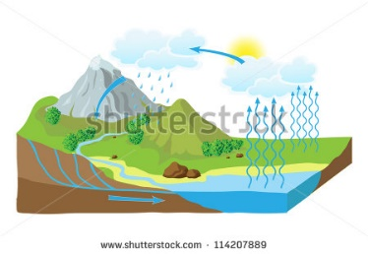 Figura 3

114207889

1. ¿Cuál es el papel de la capa de ozono?

[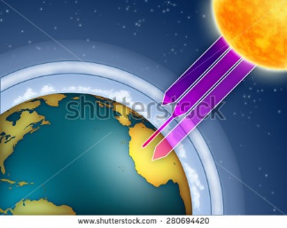](http://www.shutterstock.com/subscribe?clicksrc=inline_thumb) Figura 4

280694420

1. ¿Qué es la biosfera, y porque crees que es importante?

[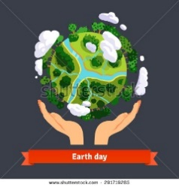](http://www.shutterstock.com/subscribe?clicksrc=inline_thumb) Figura 5 Eliminar de esta imagen la etiqueta roja y “Earth day”

291719285

1. ¿Debido a qué proceso surgieron los primeros continentes?

[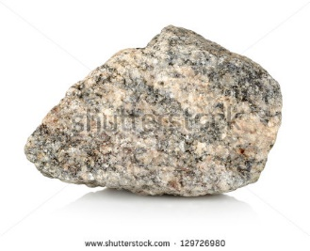](http://www.shutterstock.com/subscribe?clicksrc=inline_thumb)Figura 6

129726980